МГУ им. М.В.Ломоносова

Липартелиани Матэ Гурамович

3 курс, группа 321, кафедра вычислительной механики

**Расчет тепловых потоков при обтекании плоской горизонтальной пластины**

Курсовая работа

Научный руководитель:

доктор физ.-мат. наук,

профессор Луцкий А.Е.

Механико-математический факультет МГУ, 2019

**Содержание**

1. Введение
2. Постановка задачи
3. Алгоритм подсчета
4. Метод учета температуры стенки
5. Результаты подсчетов
6. Заключение
7. **Введение**

Учет свойства вязкости жидкости и газов ведет к повышению порядка дифференциальных уравнений движения, и в связи с этим появляются добавочные краевые условия на границах объема движущейся среды. Типичными примерами таких условий являются условие полного прилипания жидкости или газа к подвижным телам или неподвижным граничным стенкам и условие непрерывности трех компонент вектора силы напряжения на поверхности контакта двух сред.

При рассмотрении задачи об обтекании тел идеальной жидкостью условие обтекания сводится к равенству нормальных составляющих скоростей жидкости и тела на поверхности тела. На поверхности тела касательные составляющие скоростей тела и жидкости различны, поэтому в рамках идеальной жидкости вдоль поверхности тела возможно проскальзывание частиц жидкости относительно тела. Видно, что влияние вязкости на поле скоростей проявляется существенным образом за счет граничных условий, которые запрещают такое проскальзывание.

Опыт и качественные теоретические соображения показывает, что в некоторых важных случаях на движение жидкости существенное влияние оказывает условие отсутствия проскальзывания жидкости только непосредственно вблизи самой границы, в тонком слое, окутывающем поверхность обтекаемого тела.

В следствии этого возникает теория тонкого пограничного слоя на границах вязкой жидкости – тонкого слоя, внутри которого нельзя пренебречь вязкостью. Дадим определение этого слоя. Пограничным слоем будем называть тонкую область в близи поверхности тела, где силы трения того же порядка, что и силы инерции.

Для получения уравнений теории пограничного слоя рассматривают основную модельную задачу об обтекании несжимаемой вязкой жидкостью неподвижной тонкой пластинки, поставленной по скорости набегающего потока перед пластинкой.

Вывод уравнений движения в пограничном слое основан на оценках–гипотезах о порядке различных членов в уравнении Навье-Стокса и пренебрежении малыми членами. Вследствие этого получаем систему Прандтля

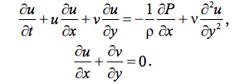

Далее, решая задачу Блазиуса об установившемся пограничном слое на абсолютно гладкой тонкой неподвижной пластине – полуплоскости y = 0, $x≥0$ с постоянной скоростью набегающего потока по оси x, получаем решение





1. **Постановка задачи**

Цель работы: численное исследование тепловых поток в пограничном слое при обтекании тел.

В качестве конкретного примера рассматривается канал с числом Маха входного потока 0.2 с учетом и без температуры границы тела.

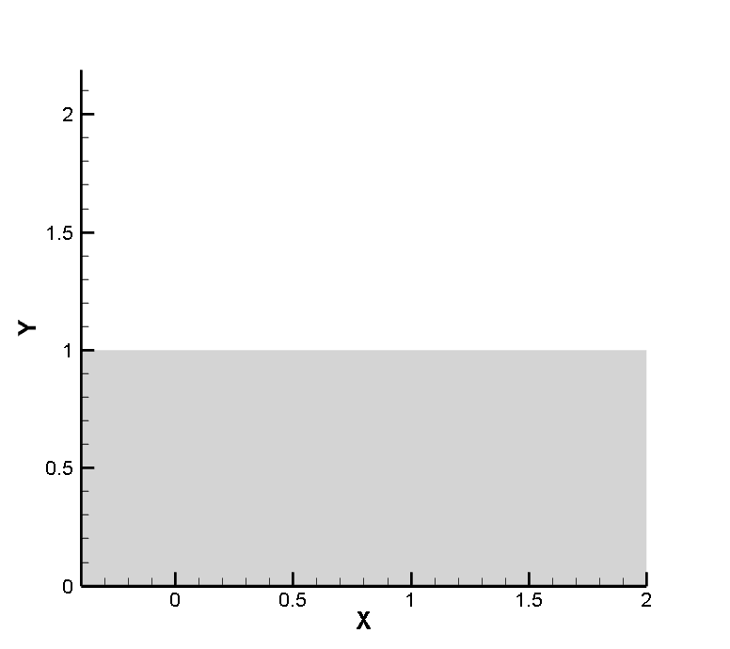

Схема расчетной области

Представленные далее результаты были получены в рамках математической модели осредненных по Рейнольдсу уравнений Навье ‒ Стокса (RANS) для описания течений совершенного вязкого несжимаемого газа.

1. **Алгоритм подсчета**

Численный алгоритм строится методом конечных объемов.



Здесь Ω - площадь ячейки, (Nx,Ny) - внешняя нормаль, ω = (0 – в плоском случае, 1 - в осесимметричном).

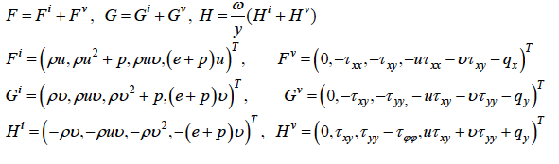

Рассмотрим аппроксимацию потоков F, G на примере ребра с

номером k+1,l+1/2 – см. рис.3 . Пусть Uk+1/2, l+1/2 - величины, отнесенные к

центрам ячеек, Uk,l=( Uk-1/2, l-1/2 +Uk+1/2, l-1/2 +Uk+1/2, l+1/2 +Uk-1/2, l+1/2 )/4 -

величины в узлах сетки.

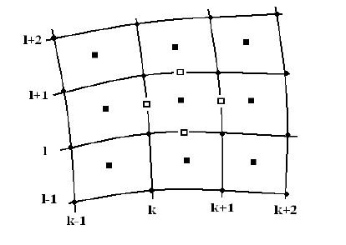

Схема расчета ячейки.

Производные (Ux,Uy)k+1,l+1/2, входящие в выражения потоков Fv,Gv,

вычисляются через разности (Uk+3/2,l+1/2 - Uk+1/2,l+1/2) и (Uk+1,l+1 - Uk+1,l).

Значения функций Uk+1,l+1/2 на ребре определяются из решения задачи

Римана с начальными данными



Для обеспечения монотонности разностной схемы производные в

ячейках определяются в соответствии с принципом минимума модуля

производных на противоположных ребрах



1. **Метод учета температуры стенки**

В данной задаче будут рассмотрены два случая, когда температура или тепловой поток на поверхности являются заданными величинами или когда предполагают отсутствие обмена теплоты между газом и стенкой, т.е. условие теплоизолированной (адиабатической) стенки.

Численная аппроксимация граничных условий осуществляется на основе метода фиктивных ячеек, который обеспечивает второй порядок точности. Это делается для того, чтоб система была замкнута граничными условиями, которые ставятся с помощью рядов этих ячеек (чтоб каждую расчетную точку сделать внутренней и сохранить единый алгоритм для всех ячеек). Для нашей области ниже стенки вводится дополнительный нижний слой фиктивных ячеек, состоящий из двух рядов ячеек вдоль самой стенки.

Если мы считаем стенку адиабатической, то фиктивные ячейки будут принимать те же значения, что и слой, находящийся над стенкой. Если же мы будем рассматривать случай с учетом температуры, то значения в фиктивных ячейках будут иными, нежели в ячейках над стенкой, и будут равны заранее заданному числу, обозначенного как WT.

1. **Результаты подсчетов**

Рассмотрим распределение скоростей по небольшой области нашей рабочей части. Уровни соответствуют скорости газа в возмущенном состоянии. На этом графике можем наблюдать появление пограничного слоя, где у самой горизонтальной плоскости скорость стремился к нулю

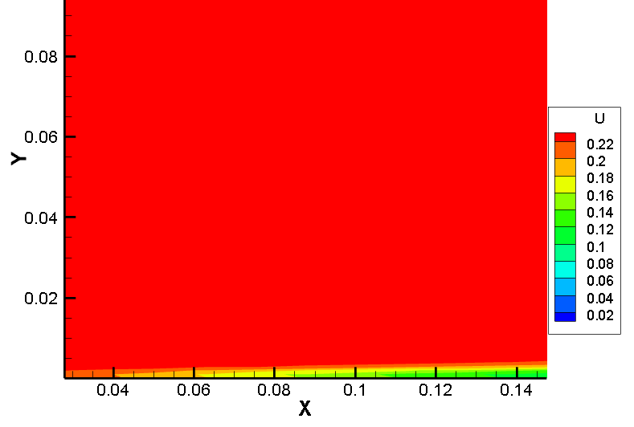

Как выше было указано, мы рассматриваем случай адиабатической стенки и случай с учетом температуры. Будем считать, что T= ${T_{стенки}}/{T_{∞}}$. Рассмотрим тогда T=0.9 и T=1.5.

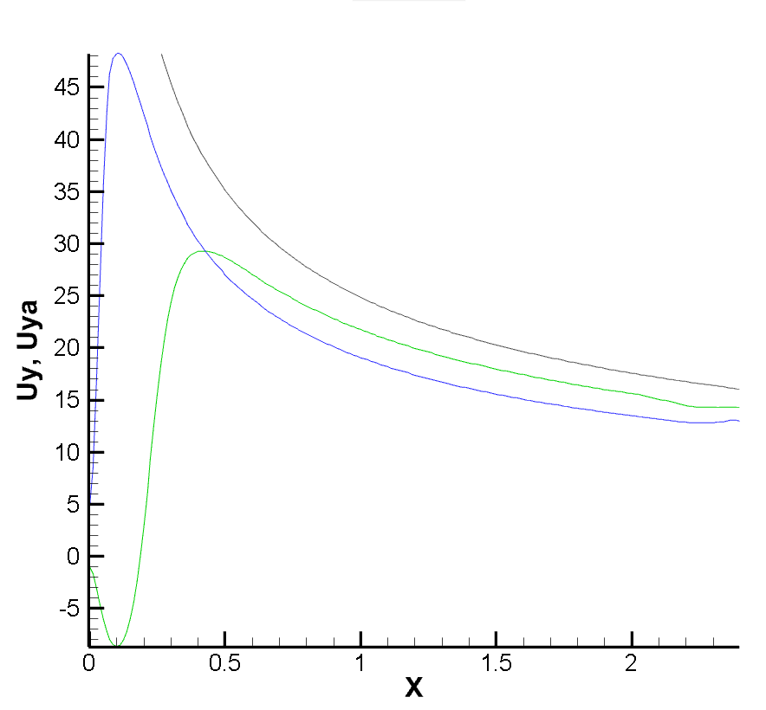

Синий график соответствует температуре T=1.5,

зеленый – Т=0.9,

черный – аналитически подсчитанное изменение скорости.

Можем наблюдать, что аналитическое решение, которое соответствует адиабатической стенке, в области $Х$ ∈ [0.5, 2] приближает решения для решений с учетом температуры. Участки при $Х$ ∈ [0, 0.5] и Х>2 не рассматриваются, потому что там проявляются краевые эффекты.  
{\displaystyle A\subset B} Тем самым видно, что используемый нами алгоритм эффективно работает и дает верное решение.

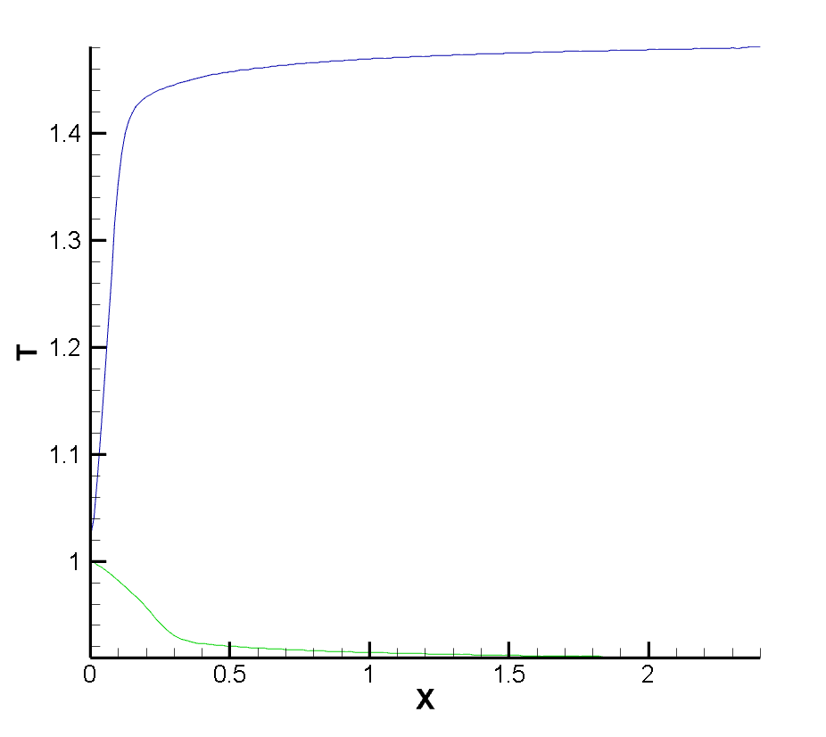

На данном графике можно наблюдать, что температура действительно к концу пластины приближается к заданным нами значениям.

Помимо этого, рассмотрим графики изменения температур по y. Можно заметить, что графики, полученные нашими подсчетами приближаются к решению уравнения Блазиуса, что так же демонстрирует верность алгоритма.

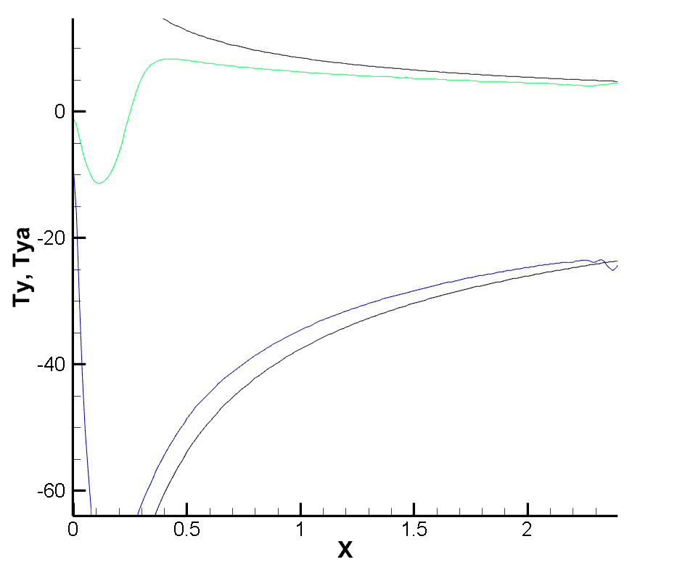

1. **Заключение**
2. Проведено численное моделирование взаимодействия газа с пограничным слоем.
3. Получен удовлетворительный результат учета теплового потока при обтекании пластины.
4. Получено приближение экспериментального подсчета к аналитическому.
5. Литература
6. Колган В.П. Применение принципа минимальных значений производных к построению конечно-разностных схем для расчета разрывных решений газовой динамики
7. Петров К.П. Аэродинамика тел простейших форм. Научное издание - М: "Факториал", 1998. - 432 с.
8. Кудряшов И.Ю., Луцкий А.Е., Северин А.В. Численное исследование отрывного трансзвукового обтекания моделей с сужением хвостовой части // Препринты ИПМ им. М.В.Келдыша. 2010. № 7. 12 с.
9. Боровой В.Я. Течение газа и теплообмен в зонах взаимодействия ударных волн с пограничным слоем. ­Машиностроение, 1983.
10. Седов Л.И. Механика сплошной среды. Том 2// М.: Наука, 1970 г., 568стр
11. Стулов В.П. Лекции по газовой динамике// Учебник. – М.: ФИЗМАТЛИТ, 2004. – 192 с. - ISBN 5-9221-0213-3